[与早期无关论文WB印迹以及细胞转染图高度相似，南方医科大学东莞妇幼保健院&花都区人民医院的论文被质疑](https://mp.weixin.qq.com/s?__biz=Mzk1NzE0NTE5Mg==&mid=2247488257&idx=4&sn=97403b3ed29553d8eb37ee11e28877b1&chksm=c2820643b4b7de50547bb9b1abf569a40f9f0cb2499b2a179cc483bd307ecfd863b96bdedabc&scene=126&sessionid=1742402849)

净研行动[净研行动](javascript:void(0);)2025-03-10 11:28:09浙江

**01**

**问题论文**

标题：MicroRNA-146 attenuates lipopolysaccharide induced ovarian dysfunction by inhibiting the TLR4/NF- κB signaling pathway

期刊：Bioengineered

单位：东莞市妇幼保健院&南方医科大学附属花都医院（花都区人民医院）

发表时间：2022年5月8日

DOI: 10.1080/21655979.2022.2070584

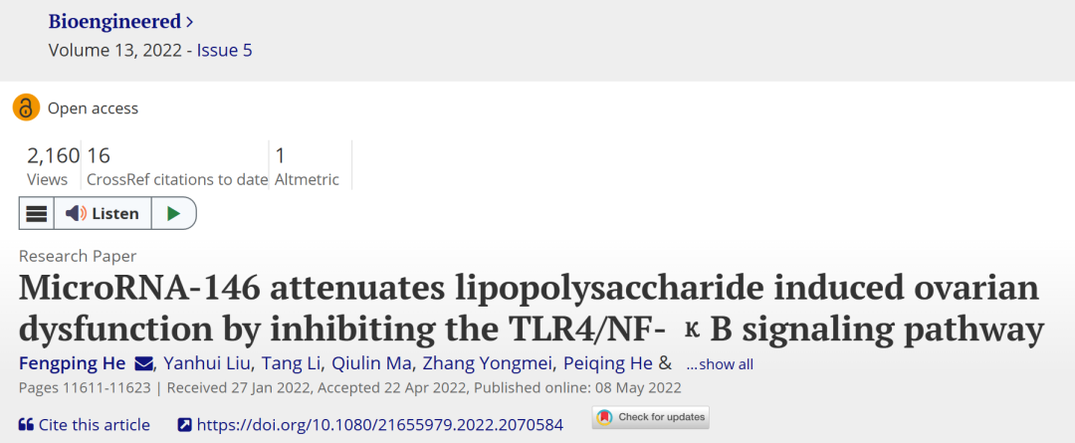

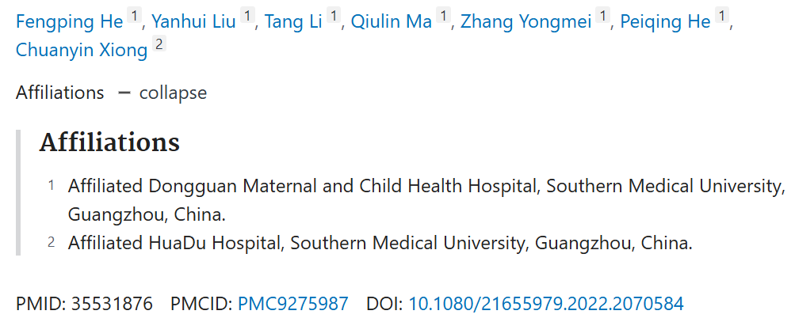

这项工作得到了广东省基础与应用基础研究区域联合基金重大项目（编号：2020B151200099）的支持。

**02**

**具体说明**

① 图3C和图5C的担忧：这些条带看起来过于笔直且裁剪得过于狭窄，显得不太真实。

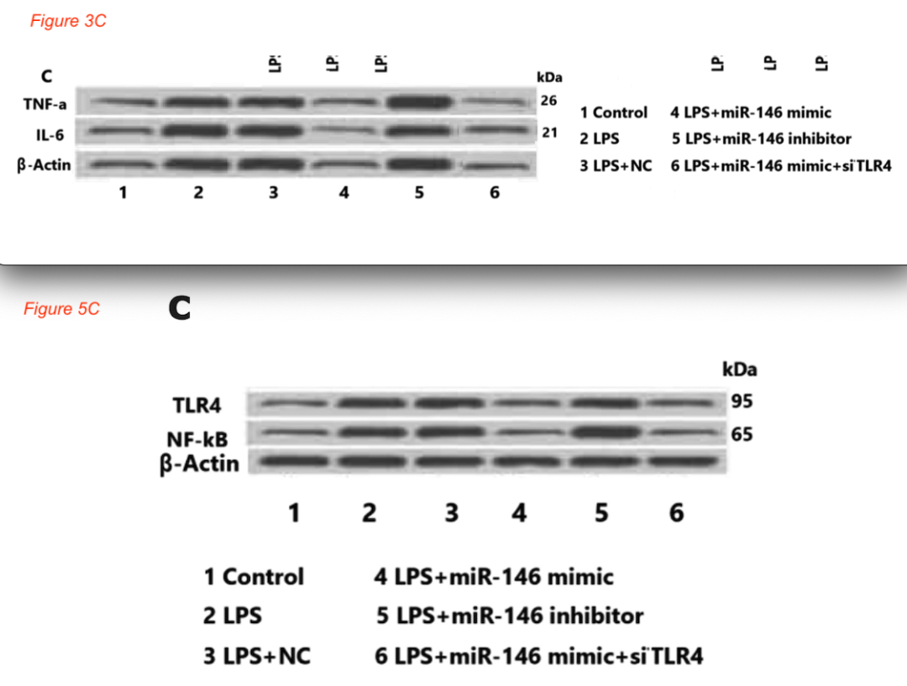

② 图4的担忧：条带没有背景，看起来像是在均匀背景上的黑色斑点。多个面板或条带与一篇早期发表的论文（2020，DOI: 10.1590/1414-431X20209346） [RETRACTED] 中的条带非常相似，有些条带被重新排列和/或以镜像形式呈现。

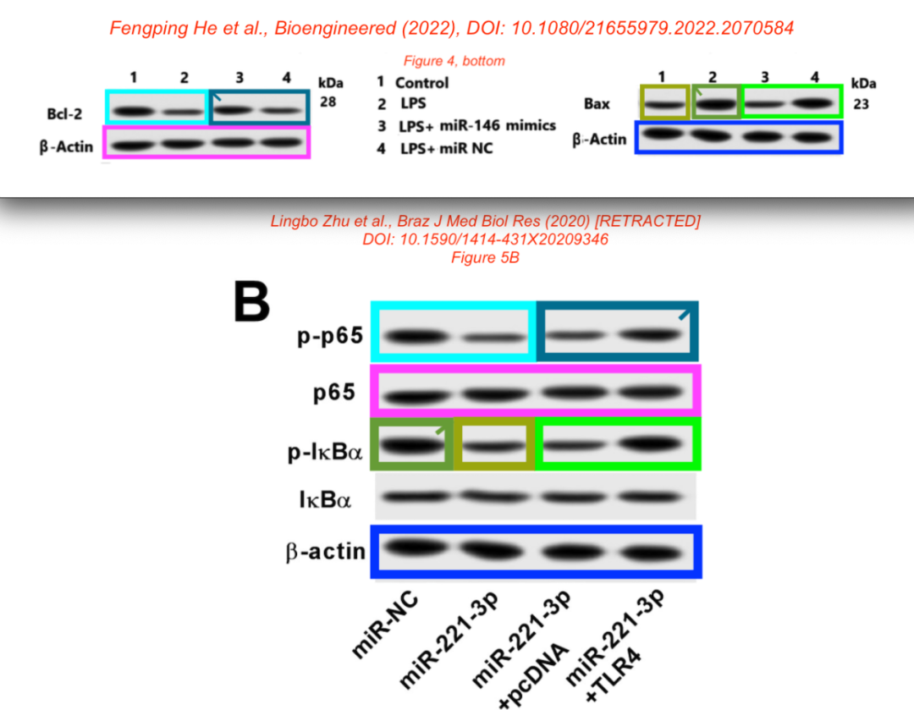

③ 图2d的担忧：本文中所示的所有面板（上方部分）与一片早期论文（2018，DOI: 10.1155/2018/7163057）中的图8的面板相匹配。

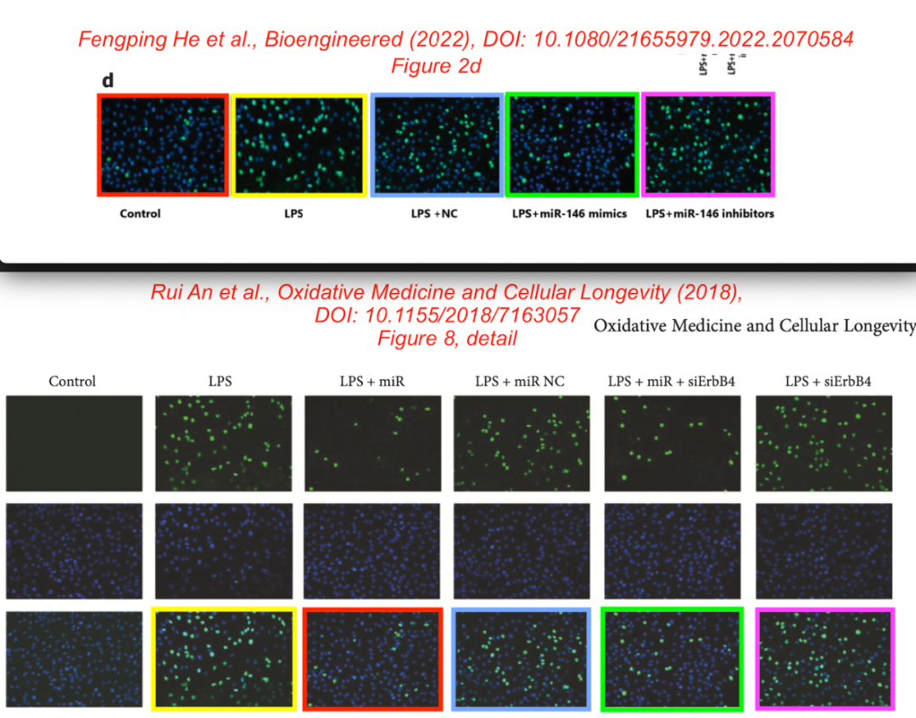

**参考信息**

https://www.tandfonline.com/doi/full/10.1080/21655979.2022.2070584

提供线索或对推文存在疑义，请联系邮箱：jxscuijian@163.com





**微信搜一搜**



 净研行动